Żarówki mr16 dobrym zamiennikiem dla halogenów!
Żarówki mr16 to energooszczędne rozwiązanie, które wykorzystuje najnowocześniejszą technologię. Będą doskonałym źródłem światła w każdym pomieszczeniu!

Jesteś w trakcie zmiany aranżacji wnętrz w swoim domu? Zastanawiasz się, jakie nowoczesne rozwiązania możesz zastosować w pomieszczeniach. Przede wszystkim możesz zmienić zwykłe halogeny na żarówki mr16, które pomogą Ci zaoszczędzić na rachunkach za prąd. Sprawdźmy, gdzie można je kupić.

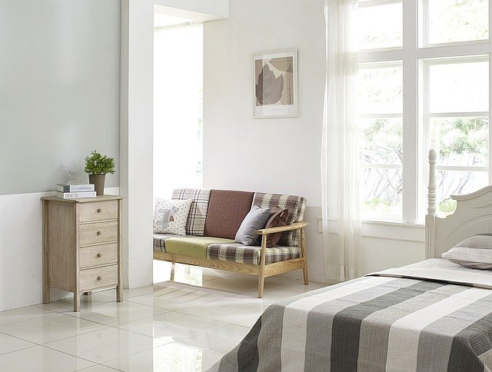
Uniwersalne i funkcjonalne
Wiele osób uważa, że wystrój pokoju wpływa na nasz ogólny nastrój i samopoczucie. I my zgadzamy się z tym stwierdzeniem! Odpowiednio zaaranżowane pomieszczenie pomoże Ci się zrelaksować, odpocząć lub zmotywuje do dalszego działania. Oświetlenie także odgrywa w tym dużą rolę. Buduje przytulną atmosferę, ociepla pomieszczenie, dodaje niepowtarzalnego blasku oraz podkreśla dekoracyjne detale. Żarówki mr16 są świetnym zamiennikiem dla tradycyjnych halogenów. Nie pobierają dużej ilości energii, a w ten sposób możesz spodziewać się niższych rachunków za prąd. Niska cena oraz funkcjonalność zachęca do zakupu. Nadają się do każdego pomieszczenia, w którym oświetlą każdy zakamarek.

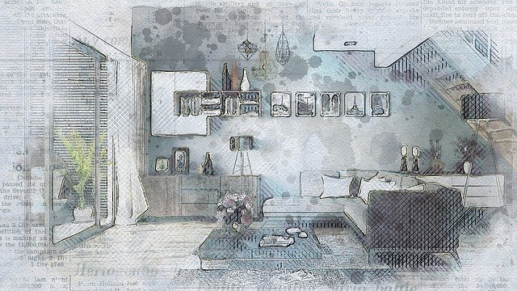
Żarówki mr16 - gdzie ich szukać?
Żarówki mr16 są dostępne w sklepie internetowym Perfekt Market. Specjalizujemy się w profesjonalnym oświetleniu LED do każdego obiektu użytkowego. Wyróżnia nas wysoka jakość oferowanych produktów oraz ich precyzyjne wykonanie. Zapraszamy także do naszej siedziby stacjonarnej w Olsztynie.

